**安徽省宁国7.06洪灾救援项目结项报告**

项目名称：安徽省宣城市宁国、泾县、旌德救灾行动总结报告

项目周期：2020.7.6-2020.7.30

项目预算：23640.00

项目报告人与职位：

项目报告人：张陈

职位：救灾专岗

**一、灾情背景**

2020年7月以来，安徽省宣城市宁国市、旌德县、泾县等地遭受特大暴雨，引发洪水等自然灾害，宁国市义工联合会出动救灾项目专员及部分志愿者赶赴灾区并和当地政府取得联系，截止2020年7月6日晚，宁国市霞西镇、南极乡、宁墩镇、甲路镇、胡乐镇等地受灾严重，累计转移受灾群众3000余人，部分地区房屋进水一米深，部分房屋倒塌。泾县下辖9个镇、2个乡，处长江中下游平原与皖南山区交接地带。近日连连大雨，导致县城内全县河流水库水位迅猛上涨，12座水库水位超汛限。雨水一直在下，水位线仍在上升，很多居民家中已经灌水，无法居住，受灾群众正在转移。故而紧缺棉被、雨衣、洗漱用品等生活物资。7月5日11时，安徽省气象局将重大气象灾害(暴雨)三级应急响应提升至二级。受梅雨季节影响，安徽省沿江江南出现大到暴雨，造成旌德房屋倒损、农作物被淹、道路桥梁冲毁、供电和通讯中断。据统计，旌德白地镇受灾人口5120人，转移安置744人，农作物受灾面积121.6公顷，水产养殖受灾面积6.87公顷，倒塌房屋38间，受损公路21.6千米；庙首镇受灾人口4500人，转移安置660人，受灾农田481.33公顷，道路受损62.09千米；三溪镇：农田受灾1645.2亩，转移安置870人次，房屋受损2户，受损公路4.68千米，其中阻断公路2.805千米（全毁桥梁2座，局部损毁桥梁3座），受损电力线路长度49千米，受损电力设备42台/套，受损堤防长度3.93千米，受损护岸26处，受损塘坝9座。受损工业企业3家，农村居民家庭财产损失约150万元。

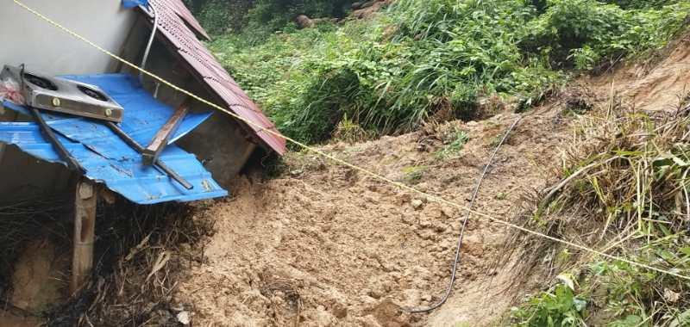

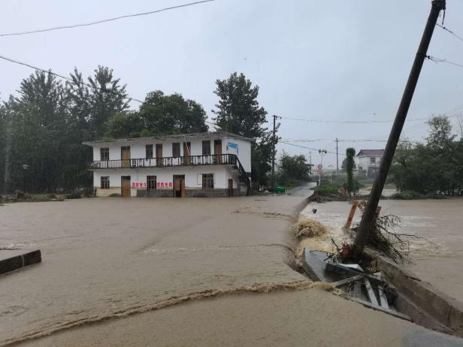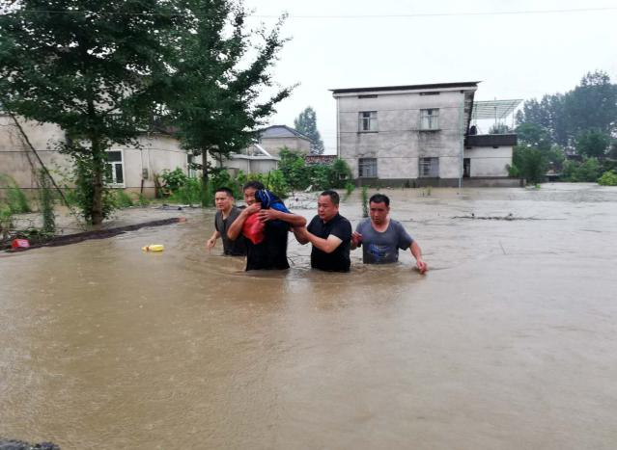

1. **救援过程**

2020年7月6日开始壹基金联合救灾伙伴宁国市义工联合会安排志愿者在一线采集信息，经与当地志愿者与当地乡政府对接，了解到当地乡镇受灾情况，目前灾区紧缺水、雨衣、以及其他生活物资等。宁国市义工联合会采购饮用水、水、蚊香、拖鞋、香皂、消毒液协同当地政府向断水灾区发放1-3天的饮用水以及部分急需生活物资，并向省级协调机构反馈、汇报当地受灾情况、申请协调救灾物资，壹基金联合救灾项目组立即响应，审核、调拨救灾温暖箱共275个，总价值十万余元；夏季温暖包共100份，总价值三万余元；宝洁家庭救灾包共500个，总价值7万余元；发往壹基金联合救灾宁国市义工联合会紧急备灾仓库，宁国义工联合会召集百余名志愿者连夜卸货、分装，隔天开始宁国义工联合会组织志愿者装车将救灾温暖箱发放到受灾乡镇户受灾群众手中。

7月6日宁国义工迅速成立第一批灾情调研先遣队携带部分救灾物资已经出发。

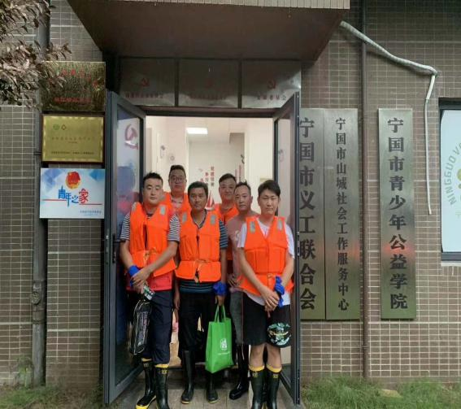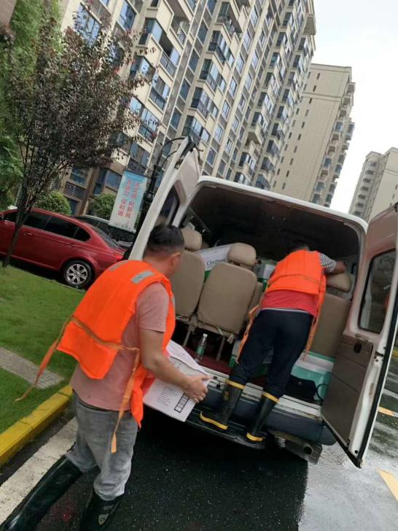

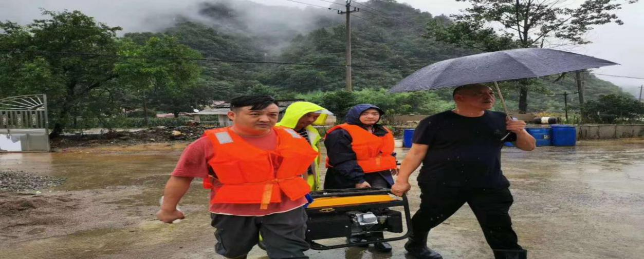

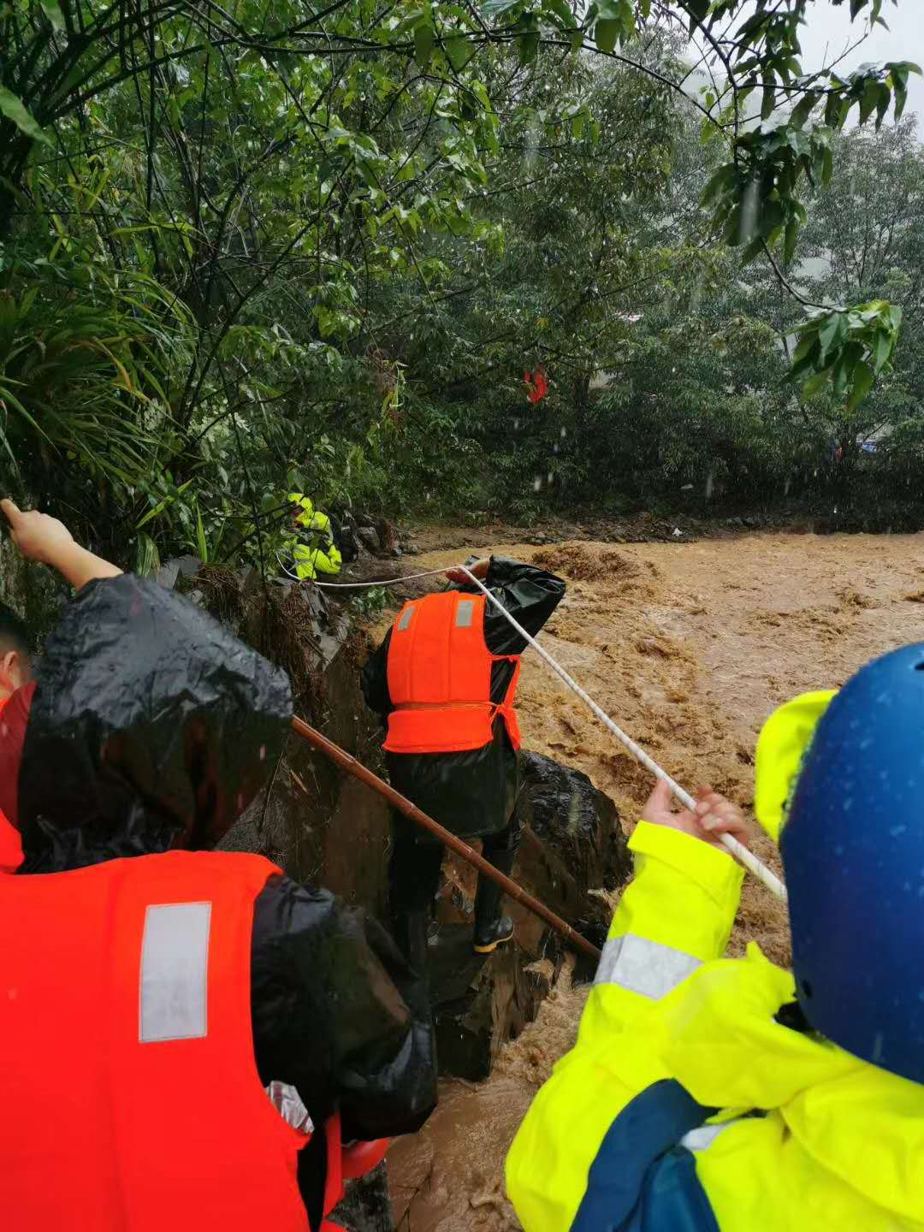

7月7日，壹基金联合救灾#宁国市义工联合会紧急采购矿泉水、方便面、蚊香、拖鞋、肥皂、84消毒液等物资送往胡乐镇，志愿者正在当地开展清淤。

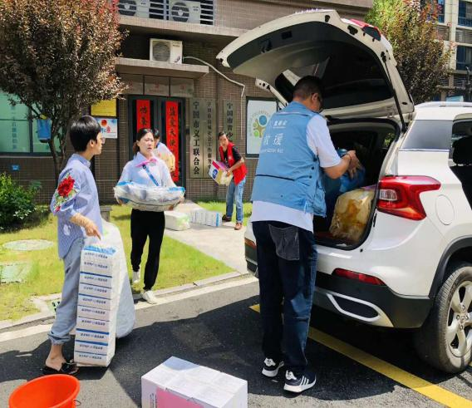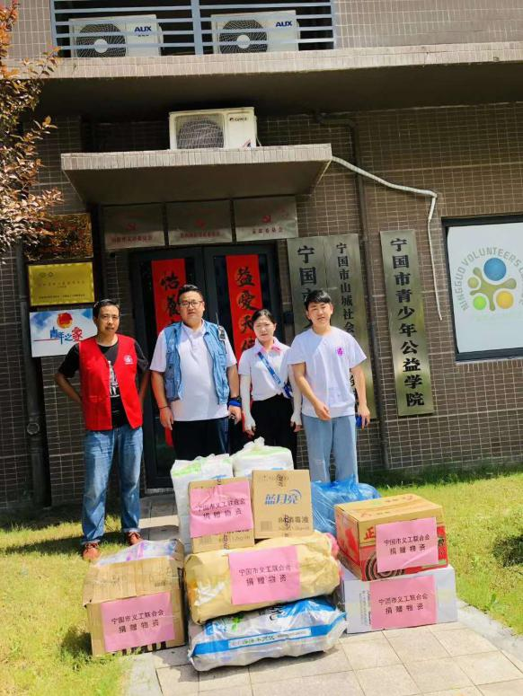

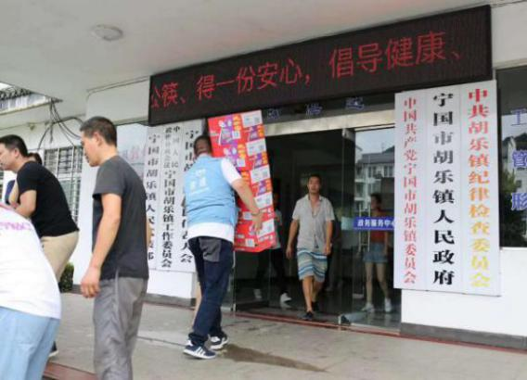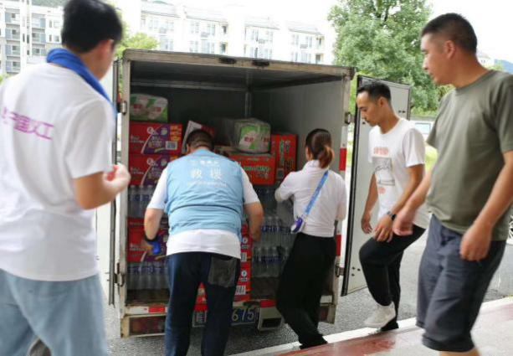

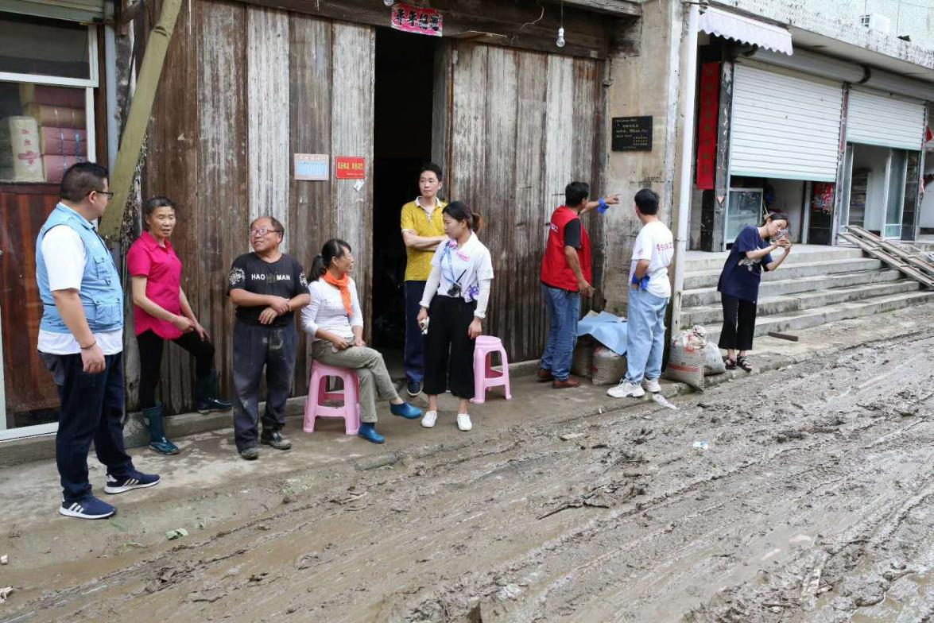

7月8日晚上壹基金联合救灾皖南备灾仓库首批物资到货，救灾箱、睡袋、折叠床！宁国义工联合会紧急招募志愿者，历时4.5个小时，壹基金联合救灾皖南备灾仓库六百个救灾箱、五百只折叠床，五百只睡袋、五百个防潮垫卸货完毕，六百个家庭箱分装完毕，次日发运泾县、黄山。

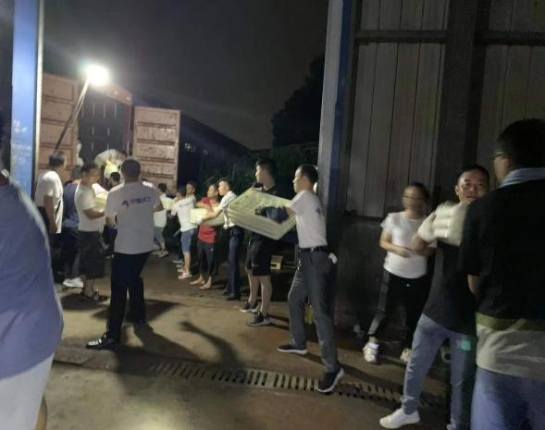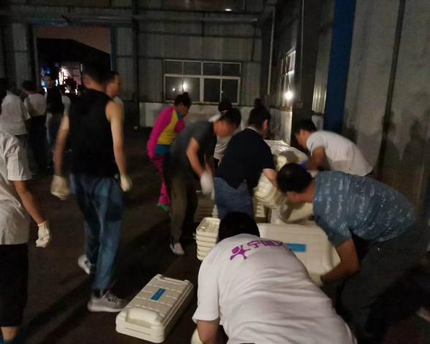

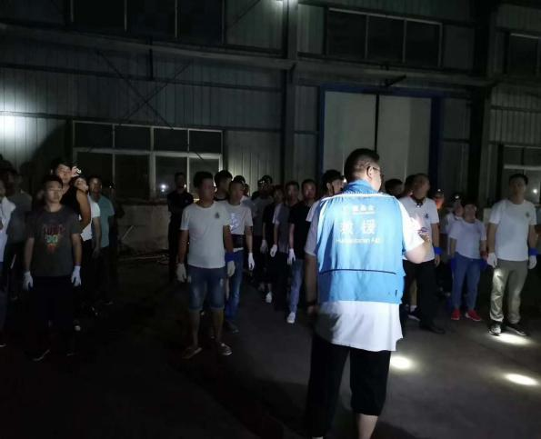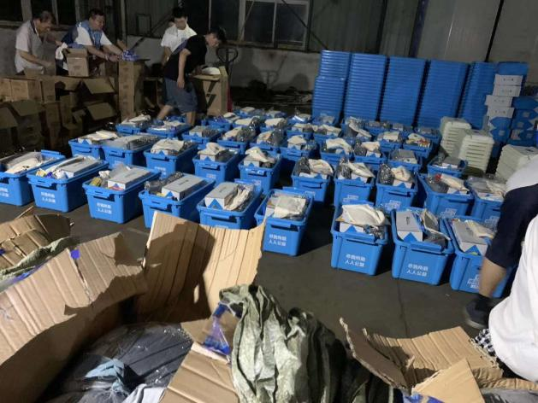

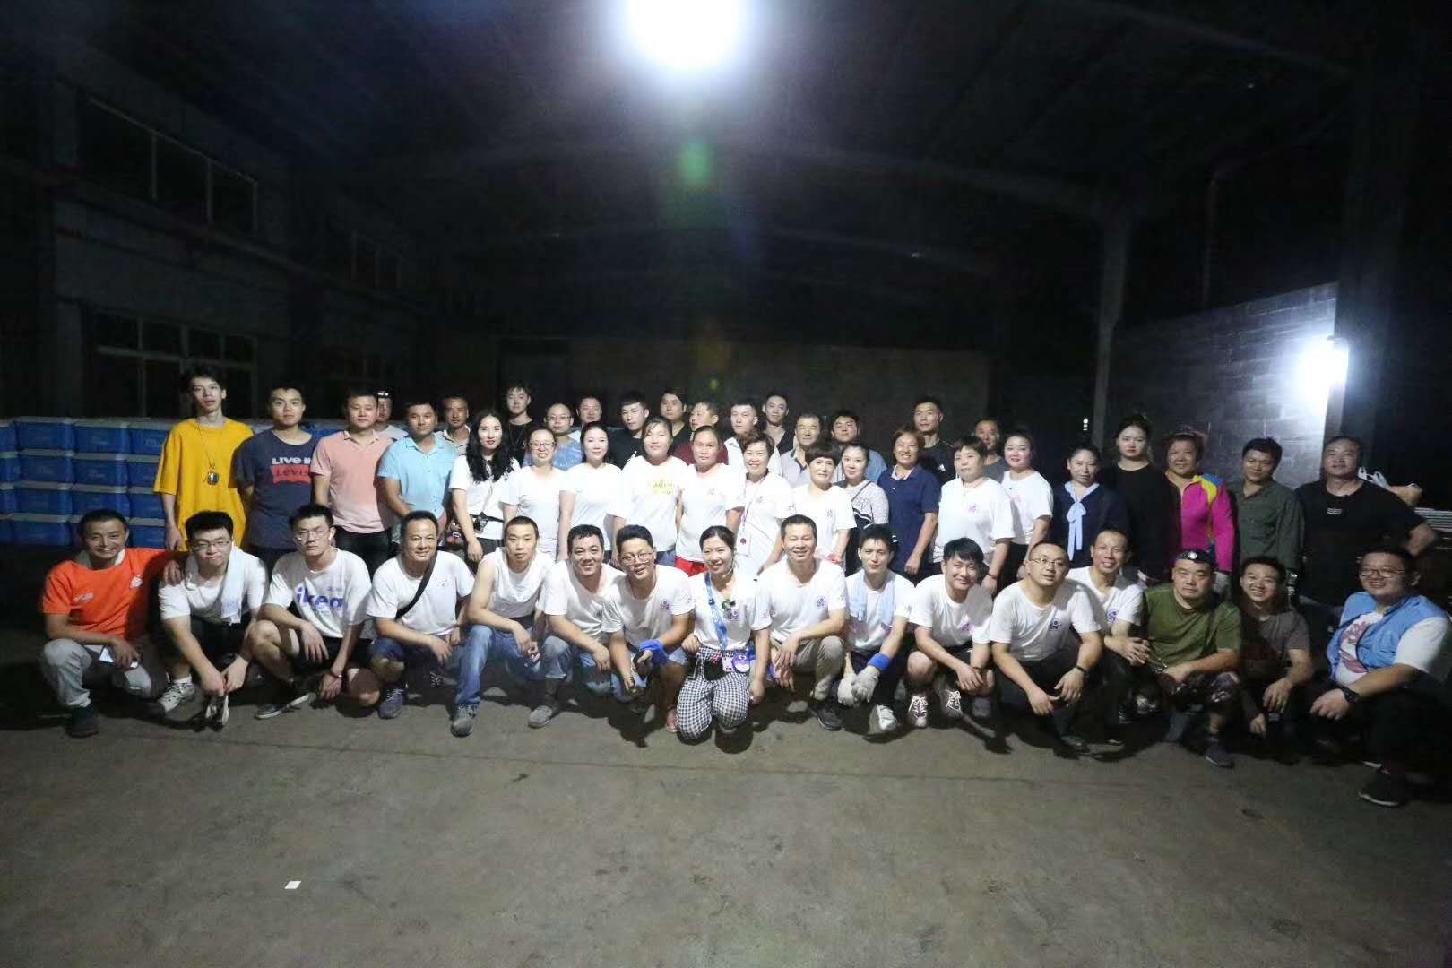

7月9日下午壹基金联合救灾首批121个救灾箱由皖南备灾仓库发往宣城泾县。下午4点半，物资抵达泾县。

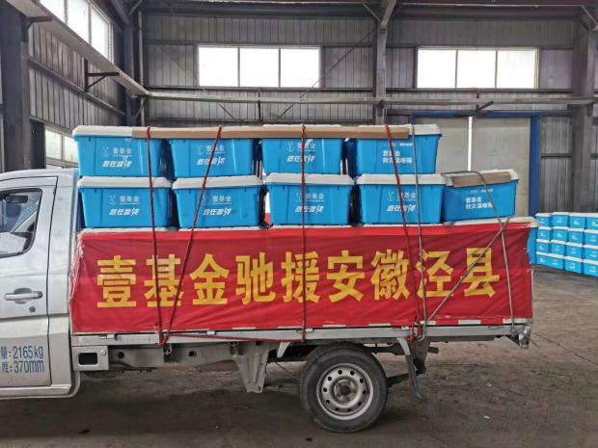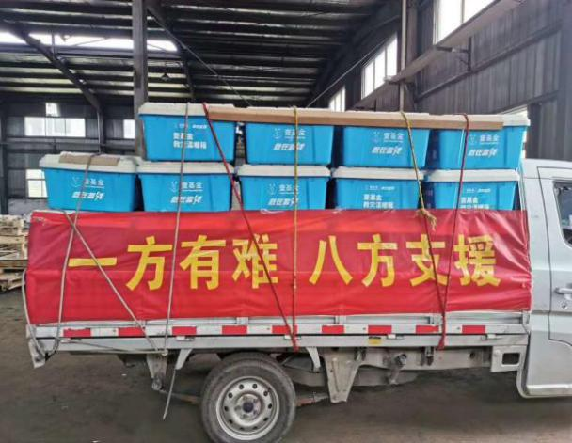

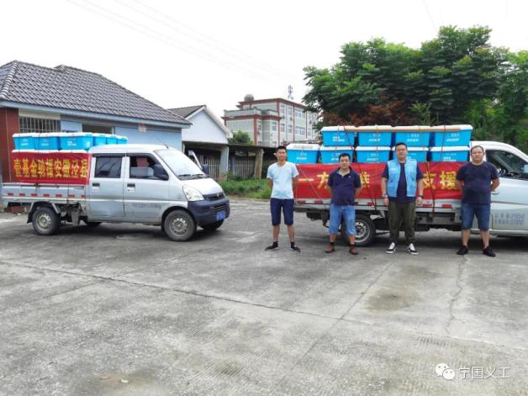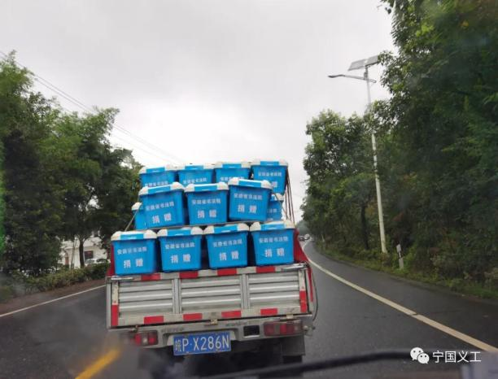

7月10日早晨五点，宁国义工前往皖南宁国备灾仓库救灾物资装车，120个救灾箱装车完毕，出发旌德！八点不到，宁国义工到达旌德！前往三溪镇、庙首镇、白地镇派发救灾箱。

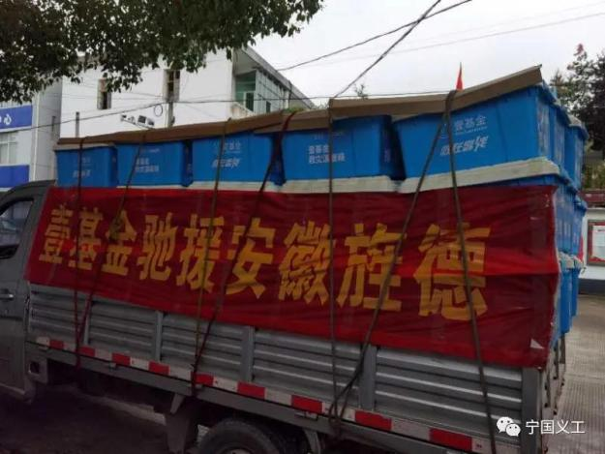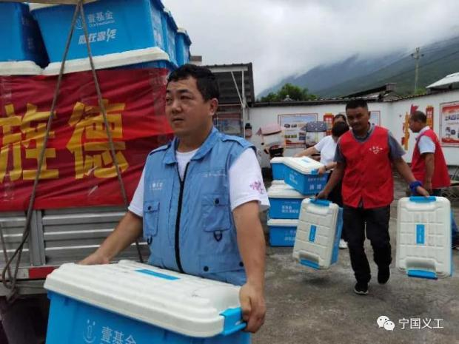

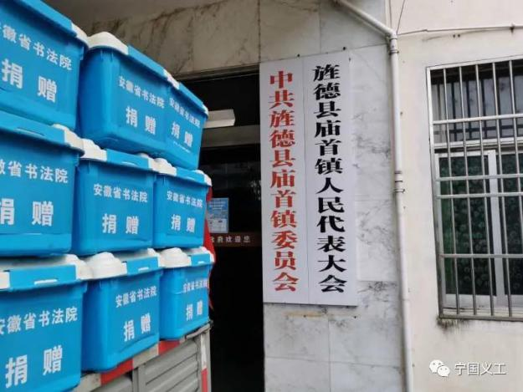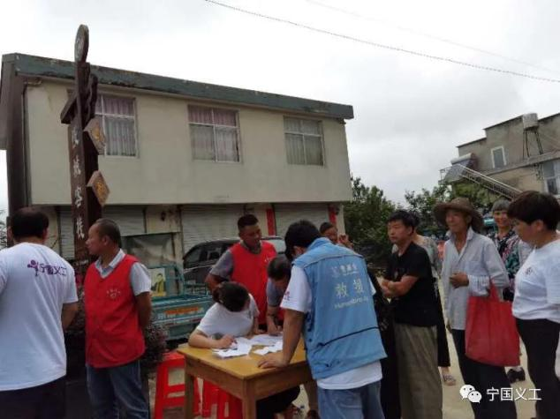

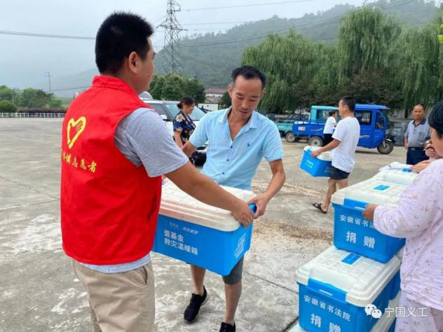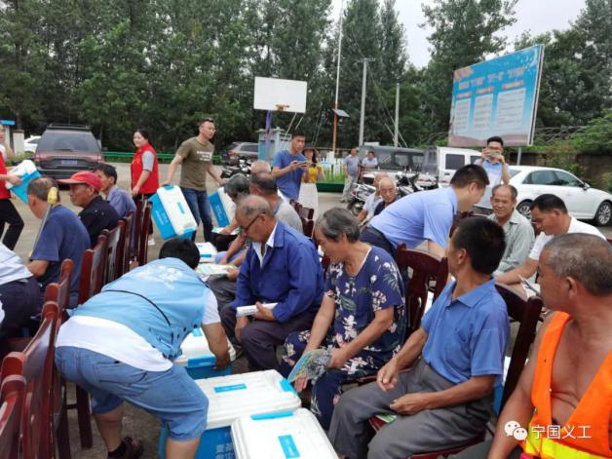

7月29日壹基金与宝洁中国驰援南方水灾，宁国市义工联合会将价值10.2万元的宝洁洗漱等生活物资运往宣城泾县，该批物资将发放给宣城市泾县受灾群众。

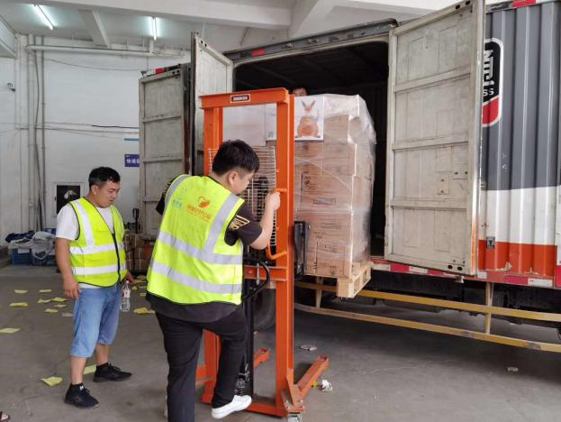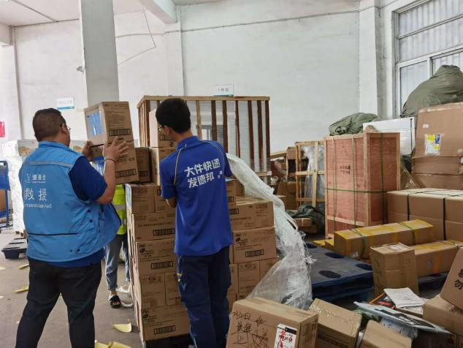

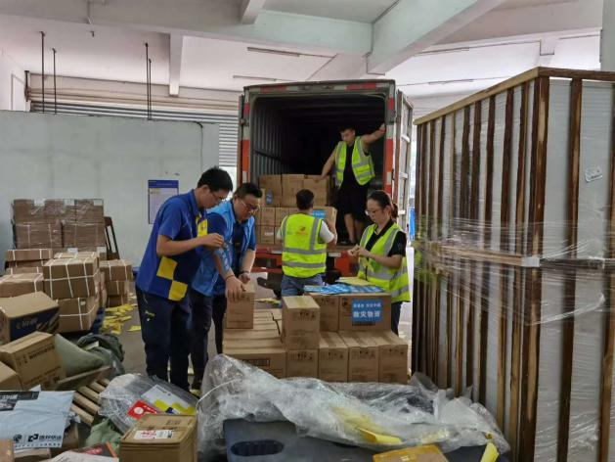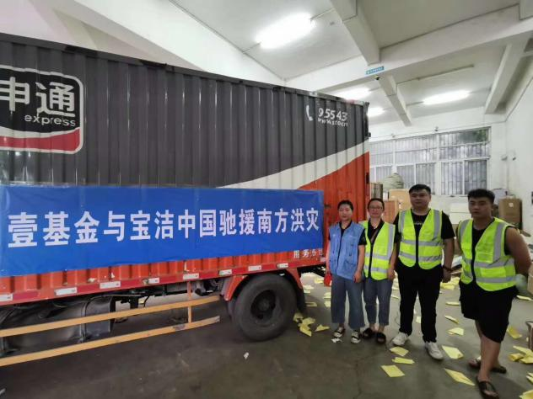

7月30日壹基金联合水滴筹驰援安徽泾县的100个夏季温暖包到达，孩子们很开心！

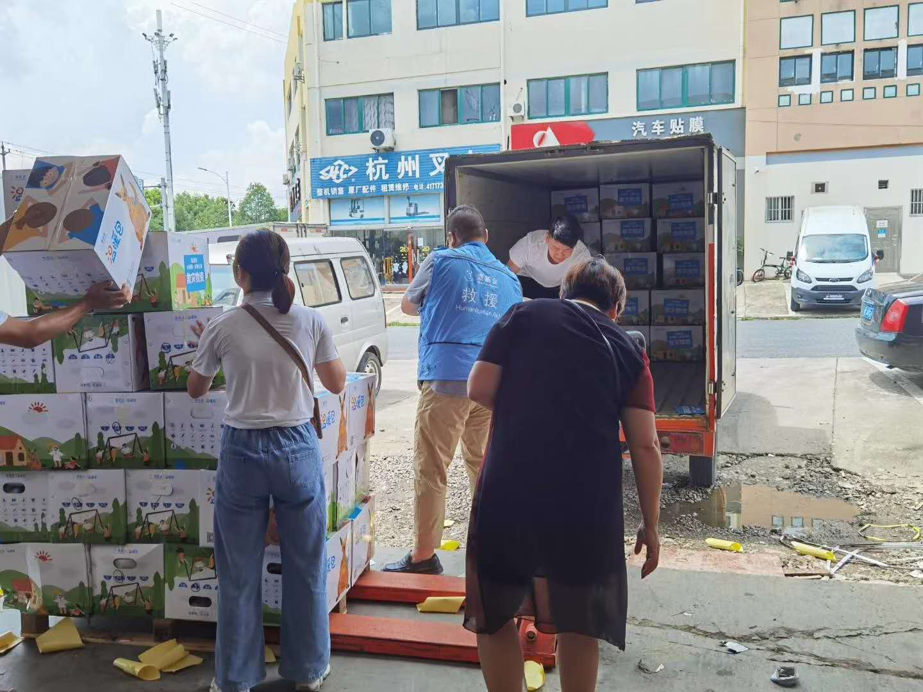

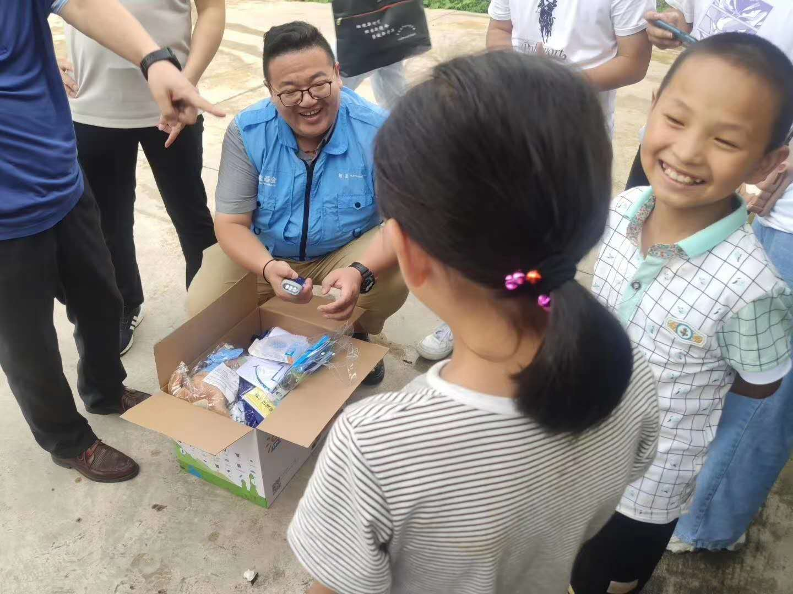

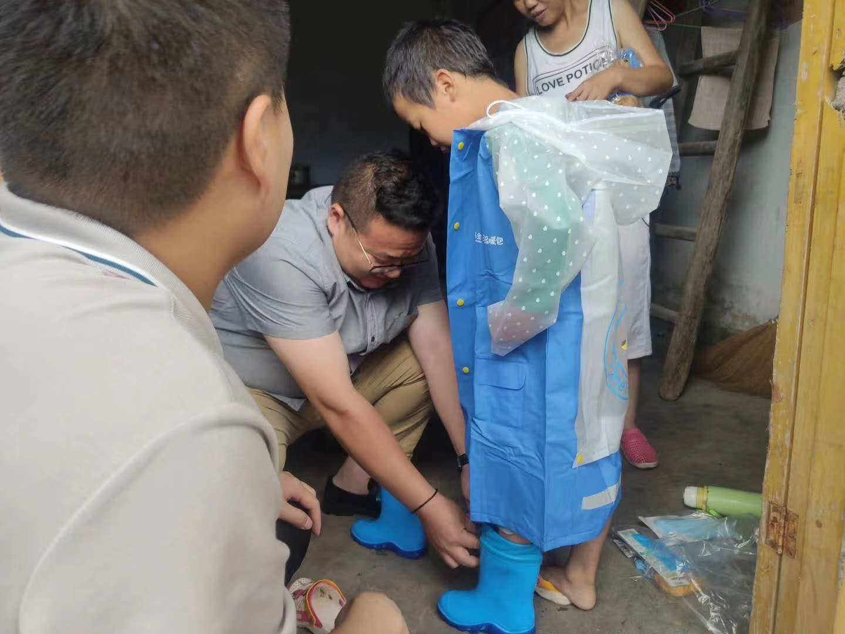

1. **成效评估**

宁国市义工联合会紧急招募志愿者联合泾县、旌德县当地志愿者，到受灾乡镇各个村进行救灾温暖箱的发放。来到三溪镇，向转移安置的受灾群众捐助了救灾包，救灾包内包含应急手电、毛毯、洗刷用品、水桶、口罩、防疫指南等物资。霍家桥村贫困户彭大吾抱着救灾包不由感叹：“感谢政府和社会好心人对我的关心，雨刚开始下，领导就到我家查看情况，把我转移到安全的地方，现在还给我发了救灾包，心里真是暖暖的！”受灾较严重的群众领到救灾箱时都表示很感谢，送的救灾物资特别及时，现阶段他（她）急需的就是生活日用品物资等。泾县团县委向宁国市义工联合会赠送锦旗，感谢宁国义工洪灾期间为泾县受灾群众协调捐赠救灾物资。宁国义工跟随宣城团市委及泾县团县委领导，前往受灾小朋友家中发放温暖包，小朋友们在收到温暖包的时候，无比的开心，桂会长为小朋友们详细的介绍了温暖包里的“小惊喜”。

1. **经验总结项目执行是否有变更或未按计划开展，请说明原因。**

在接到求助信息后立即响应，并且精准的对接当地政府了解受灾群众的首要需求。向壹基金联合救灾项目组申请救灾物资，并同时根据项目组拨付物资运输时间，紧急招募志愿者待命，合理有序的安排人员进行物资卸货、分装。竖日，紧急调拨车辆及组织志愿者前往灾害发生地发放救灾物资。无变更，按照项目书执行。

**五、财务报告（对照预算表进行预算与实际对照提交，表格可适当调整）**

|  |  |  |  |  |  |  |
| --- | --- | --- | --- | --- | --- | --- |
| 主要活动 | 预算明细 | 预算额度 | 实际明细 | 实际开支 | 剩余金额 | 备注 |
| 宁国执行费用 |  |  |  |  |  |  |
| 一线志愿者装备采购费 | 200元/套*10套 | 2000 | 200元/套*10套 | 2000 | 0 |  |
| 志愿者调研交通费 | 200元/天*2天 | 400 | 200元/天*2天 | 400 | 0 |  |
| 志愿者调研餐费 | 80元/人*4人 | 320 | 80元/人*4人 | 320 | 0 |  |
| 物资转运费 | 500元/处*2处 | 1000 | 500元/处*2处 | 1000 | 0 |  |
| 物资发放交通费 | 80/人/天*5天*4人 | 1600 | 80/人/天*5天*4人 | 1600 | 0 |  |
| 物资发放交餐费 | 80/人/天*5天*4人 | 1600 | 80/人/天*5天*4人 | 1600 | 0 |  |
| 志愿者补贴 | 50元/人*40人 | 2000 | 50元/人*40人 | 2000 | 0 |  |
| 泾县执行费用 |  |  |  |  |  |  |
| 一线志愿者装备采购费 | 200元/套*10套 | 2000 | 200元/套*10套 | 2000 | 0 |  |
| 志愿者调研交通费 | 200元/辆*1辆 | 200 | 200元/辆*1辆 | 200 | 0 |  |
| 志愿者调研餐费 | 80元/人*2人 | 160 | 80元/人*2人 | 160 | 0 |  |
| 物资转运费 | 500元/处*1处 | 500 | 500元/处*1处 | 500 | 0 |  |
| 物资发放交通费 | 80/人/天*5天*4人 | 1600 | 80/人/天*5天*4人 | 1600 | 0 |  |
| 物资发放交餐费 | 80/人/天*5天*4人 | 1600 | 80/人/天*5天*4人 | 1600 | 0 |  |
| 旌德执行费用 |  |  |  |  |  |  |
| 一线志愿者装备采购费 | 200元/套*10套 | 2000 | 200元/套*10套 | 2000 | 0 |  |
| 志愿者调研交通费 | 200元/辆*1辆 | 200 | 200元/辆*1辆 | 200 | 0 |  |
| 志愿者调研餐费 | 80元/人*2人 | 160 | 80元/人*2人 | 160 | 0 |  |
| 物资转运费 | 500元/处*1处 | 500 | 500元/处*1处 | 500 | 0 |  |
| 物资发放交通费 | 80/人/天*5天*4人 | 1600 | 80/人/天*5天*4人 | 1600 | 0 |  |
| 物资发放交餐费 | 80/人/天*5天*4人 | 1600 | 80/人/天*5天*4人 | 1600 | 0 |  |
| 专岗补贴 | 800元/人*2人 | 1600 | 800元/人*2人 | 1600 | 0 |  |
| 物料费 |  | 1000 |  | 1000 | 0 |  |
| 合计 |  | 23640 |  | 23640 |  |  |

注：发票超出部分按预算额度实报实销结算

附件：

1/请将项目购买物资的发票或者收据照片，以及签收人（收件单位）的签收表进行扫描，并进行分类和标注，形成一个文件包。

2/请以附件方式提供本次正荣公益基金会资助相关的成果，电子版、纸质版、视频等形式都可以，包括但是不限于视频、出版文章、相关报道、活动照片等等。请确认这些形式的成果都是可以公开分享的。如果不方便公开，请告知。